4)

4.1)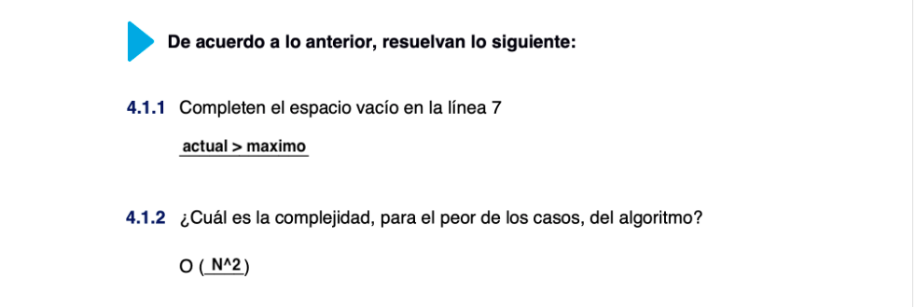

4.3)

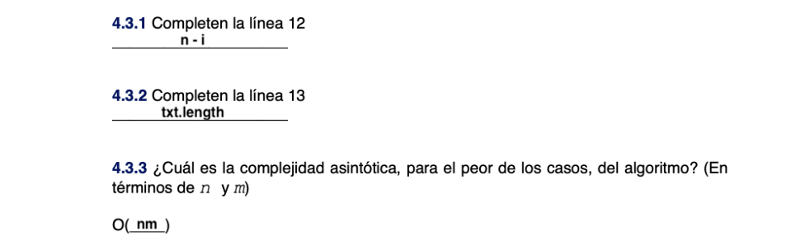

4.4)

El ejercicio no es muy claro en su explicacion.

4.5)

